INFORME TRIMESTRAL
JULIO, AGOSTO Y SEPTIEMBRE 2020

MANUEL DE JÉSUS JIMENEZ GARMA.
REGIDOR.

COMISIÓN EDILICIA PERMANENTE DE PARTICIPACIÓN CIUDADANA Y VECINAL

INFORMACIÓN GENERAL

- REGIDOR PRESIDENTE DE LA COMISIÓN EDILICIA PERMANENTE DEPARTICIPACIÓN CIUDADANA Y VECINAL.

- VOCAL DE LA COMISIÓN EDILICIA PERMANENTE DE AGUA POTABLE Y SANEAMIENTO.

- VOCAL DE LA COMISIÓN EDILICIA PERMANENTE DE DEPORTES, RECREACIÓN Y ATENCIÓN A LA JUVENTUD.

- VOCAL DE LA COMISIÓN EDILICIA PERMANENTE DE INNOVACIÓN, CIENCIA Y TECNOLOGÍA.

- VOCAL DE LA COMISIÓN EDILICIA PERMANENTE DE HACIENDA PÚBLICA Y DE PATRIMONIO MUNICIPAL.

INFORME TRIMESTRAL
JULIO, AGOSTO Y SEPTIEMBRE 2020.

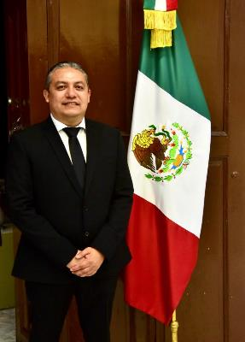

INICIATIVAS Y DICTAMENES PRESENTADOS ANTE EL PLENO DEL H. AYUNTAMIENTO DE ZAPOTLÁN EL GRANDE, EN MI CARÁCTER DE REGIDOR.
02 DE JULIO 2020. | INICIATIVA DE ACUERDO ECONÓMICO QUE PROPONE AUTORIZACIÓN PARA QUE EL MUNICIPIO DE ZAPOTLÁN EL GRANDE, PROMUEVA EL MANIFIESTO CIUDADANO POR LOS OBJETIVOS DEL DESARROLLO SOSTENIBLE.
21 DE SEPTIEMBRE 2020. | INICIATIVA DE ORDENAMIENTO MUNICIPAL QUE PROPONE REFORMAR EL REGLAMENTO PARA LA PROTECCIÓN Y CUIDADO DE LOS ANIMALES DOMÉSTICOS DEL MUNICIPIO DE ZAPOTLÁN EL GRANDE.
24 DE SEPTIEMBRE 2020. | INICIATIVA CON CARÁCTER DE DICTAMEN que autoriza los proyectos de diversas Obras Públicas, derivado de recursos federales asignados por medio del programa “FORTALECIMIENTO FINANCIERO PARA LA INVERSIÓN 2020” del Presupuesto de Egresos de la Federación.

ASISTENCIA A LAS SESIONES ORDINARIAS, EXTRAORDINARIAS Y SOLEMNES DEL AYUNTAMIENTO
03 DE JULIO 2020 | SESIÓN SOLEMNE NO. 19
22 DE JULIO 2020 | SESIÓN EXTRAORDINARIA NO. 65
29 DE JULIO 2020 | SESIÓN EXTRAORDINARIA NO. 66
17 DE AGOSTO 2020 | SESIÓN EXTRAORDINARIA NO.67
18 DE AGOSTO 2020 | SESIÓN SOLEMNE NO. 20
21 DE AGOSTO 2020 | SESIÓN EXTRAORDINARIA NO. 68, 69 Y 70
26 DE AGOSTO 2020 | SESION SOLEMNE NO. 21
28 DE AGOSTO 2020 | SESIÓN EXTRAORDINARIA NO. 71
09 DE SEPTIEMBRE 2020 | SESION EXTRAORDINARIA NO. 72
11 DE SEPTIEMBRE 2020 | SESION SOLEMNE NO. 22
18 DE SEPTIEMBRE 2020 | SESION EXTRAORDINARIA NO. 73 Y 74
24 DE SEPTIEMBRE 2020 | SESIÓN ORDINARIA NO. 17
30 DE SEPTIEMBRE 2020 | CONTINUCIÓN DE SESIÓN ORDINARIA NO.17
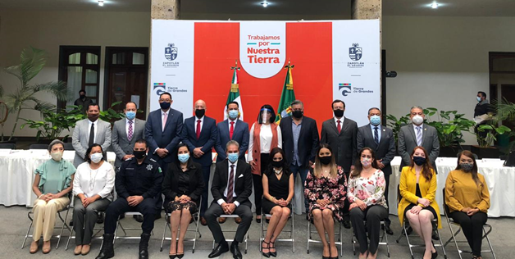

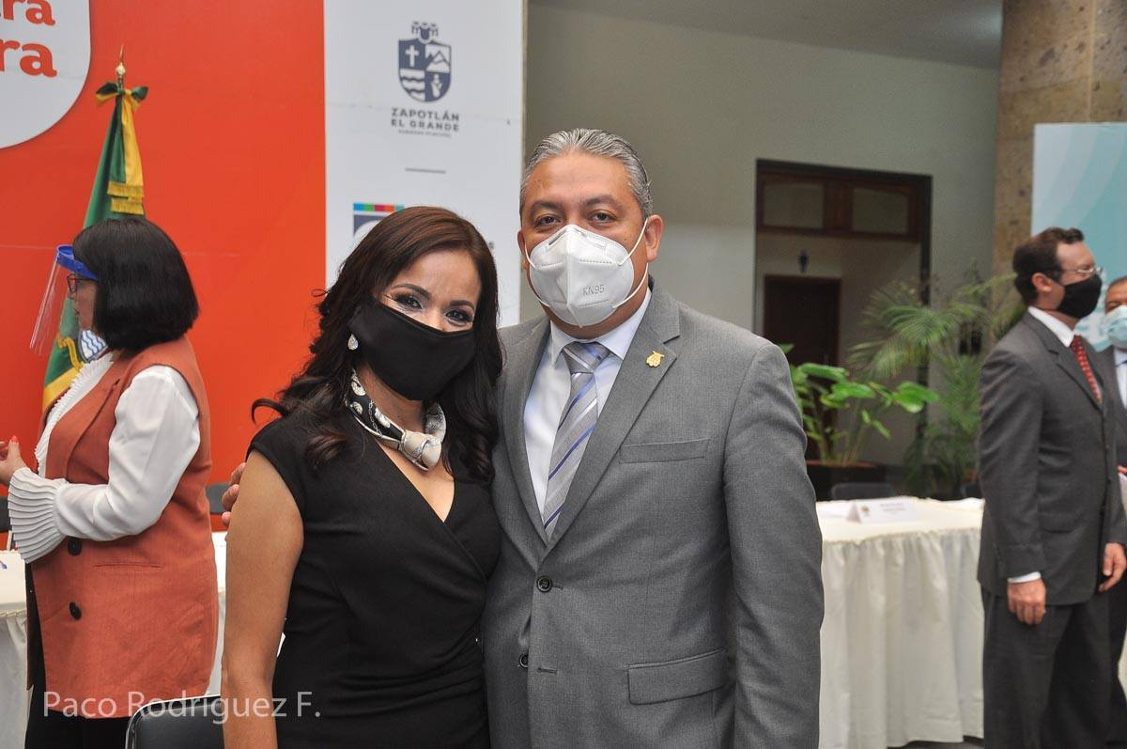

03 DE JULIO 2020.
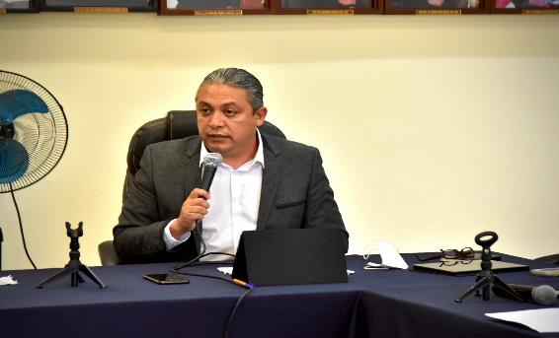
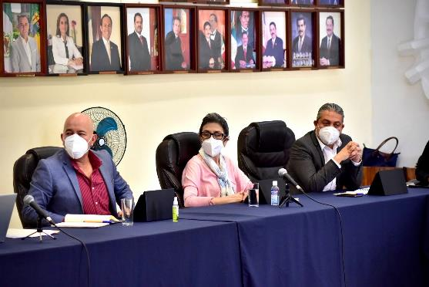
22 DE JULIO 2020.

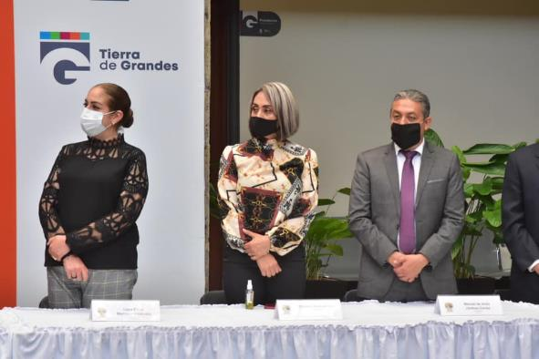

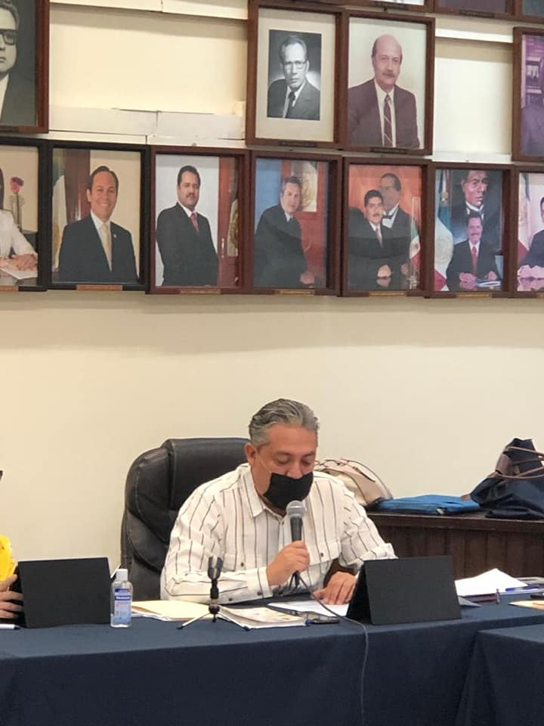

29 DE JULIO 2020.

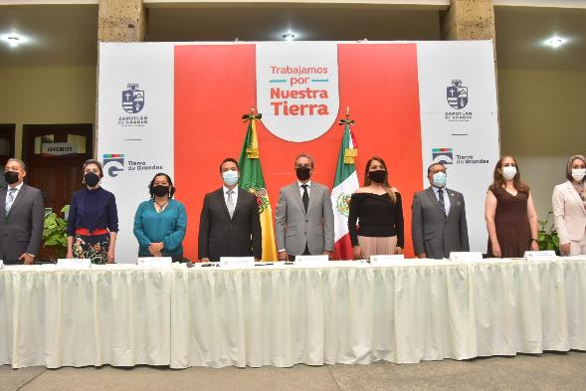

SESIONES DE LA COMISIÓN EDILICIA PERMANENTE DE HACIENDA PÚBLICA Y PATRIMONIO MUNICIPAL (REGIDOR VOCAL)
21 DE JULIO 2020 | SESIÓN ORDINARIA NO. 27.  1.- ACEPTACIÓN DE DONACIONES REALIZADAS A FAVOR DEL MUNICIPIO DE ZAPOTLAN EL GRANDE, PARA ALTA EN EL INVENTARIO DEL PATRIMONIO MUNICIPAL.  2.- ANÁLISIS DE SOLICITUD PARA ELABORAR DICTAMEN QUE MODIFICA EL TERCER PUNTO DEL ORDEN DEL DIA DE LA SESIÓN EXTRAORDINARIA DE AYUNTAMIENTO NO. 46  3.- ANÁLISIS DE DICTAMINACIÓN PARA REESTRUCTURA DE CREDITO CONTRATADO CON LA INSTIRUCIÓN BANOBRAS.
12 DE AGOSTO 2020 | SESIÓN ORDINARIA NO.28.  1.- ESTUDIO Y ANALISIS Y EN SU CASO APROBACIÓN DE LAS TABLAS DE VALORES PARA EL EJERCICIO FISCAL 2021.  2.- ENTREGA DE PROYECTO DE LA LEY DE INGRESOS 2021 PARA EL ANALISIS DE LOS INTEGRANTES DE LA COMISIÓN DE HACIENDA PÚBLICA Y PATRIMONIO MUNICIPAL.

SESIONES DE LA COMISIÓN EDILICIA PERMANENTE DE DEPORTES, RECREACIÓN Y ATENCIÓNA LA JUVENTUD
30 DE JULIO 2020 | SESIÓN ORDINARIA NO. 07.  SE APRUEBAN REGLAMENTOS DE ESPACIOS DEPORTIVOS MUNICIPALES EN CUAL INCLUYE UN APARTADO QUE APLICA PARA AQUELLOS ESPACIOS QUE ESTÁN DESTINADOS PARA LA RECREACION DE ANIMALES DE COMPAÑÍA Y SE ENCUENTRAN DENTRO DE ESTOS ESPACIOS
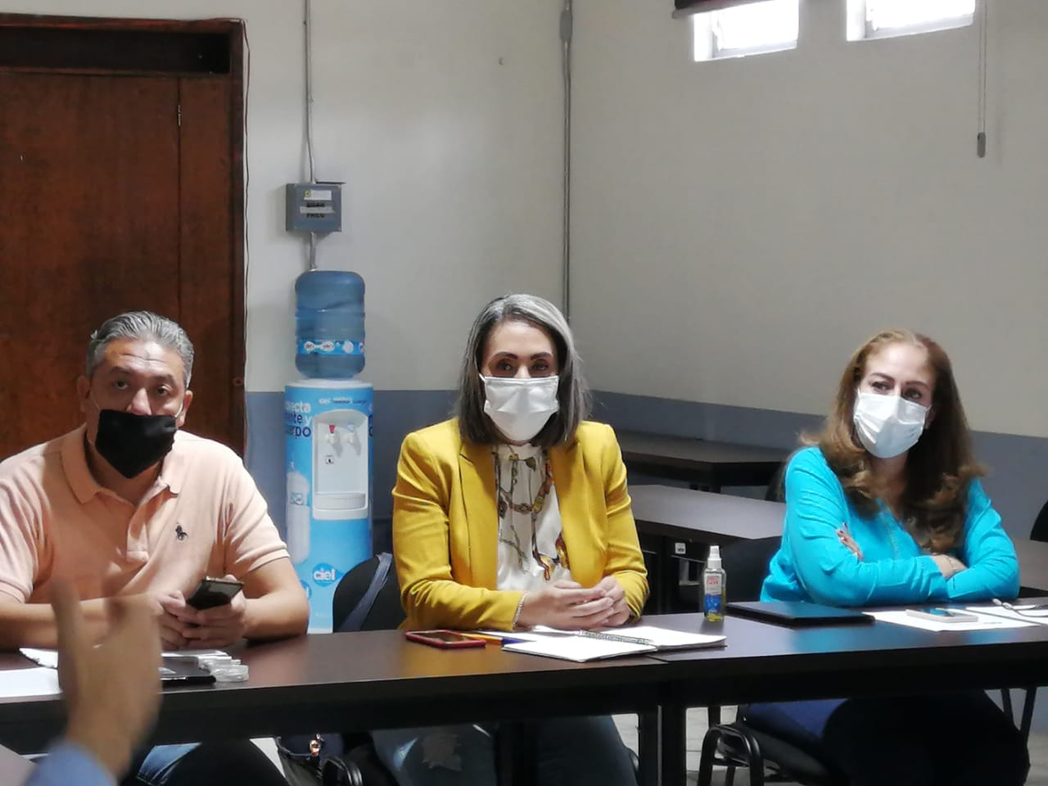

30 DE JULIO 2020
COMISIÓN DE REGLAMENTOS Y GOBERNACIÓN (COADYUVANTE)
25 DE AGOSTO 2020 | SESIÓN ORDINARIA NO. 03  1.- ANALISIS DE REGLAMENTO INTERNO DEL RASTRO MUNICIPAL.
17 DE SEPTIEMBRE 2020 | CONTINUACIÓN SE LA SESIÓN ORDINARIA NO. 03
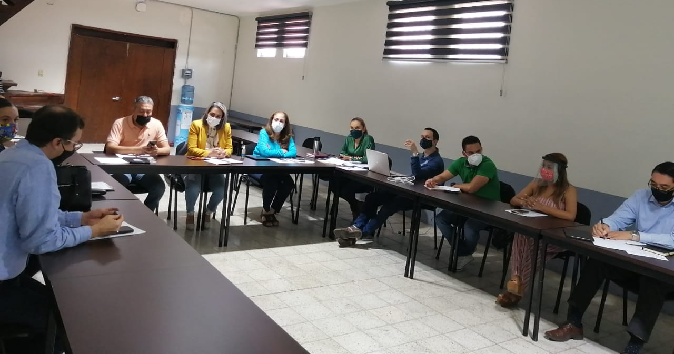

17 DE SEPTIEMBRE 2020

EVENTOS VARIOS
02 DE JULIO 2020. | REUNION CON REPRESENTANTES DE LAS ESCUELAS Y LIGAS DEPORTIVAS, CON QUIENES ACORDAMOS QUE A PARTIR DEL 12 DE JULIO LA ACTIVIDAD REGRESE A TODAS LAS CANCHAS DE LA CIUDAD. PRIMERO TENDRÁN QUE ACUDIR A UN CURSO DE CAPACITACIÓN DE SALUD Y CUMPLIR CON TODAS LAS DISPOSICIONES DE SANIDAD.
07 DE JULIO 2020. | ARRANQUE DEL PROGRAMA RECREA.
08 DE JULIO 2020. | ENTREGA DEL PROGRAMA RECREA.
14 DE JULIO 2020. | ESTUVIMOS EN EL SEMINARIO DE LA DIOSCESIS DE CIUDAD GUZMAN PARA DEFINIR Y REVISAR LOS PROTOCOLOS EN IGLESIAS ANTE LA PANDEMIA DE COVID- 19.
17 DE JULIO 2020. | SEGUIMOS LLEVANDO CAPACITACIONES, ACOMPAÑADOS DE NUESTROS COMPAÑEROS DE PROTECCIÓN CIVIL.
23 DE JULIO 2020. | COLABORANDO CON INSTITUCIONES PARA LA REVISIÓN Y CAPACITACIÓN DE PROTOCOLOS, ES IMPORTANTE QUE CADA INSTITUCIÓN QUE SE PONGA EN MARCHA, MITIGUE LOS RIESGO PARA BRINDAR MAYOR SEGURIDAD A SUS USUARIOS.
24 DE JULIO 2020. | EN ZAPOTLÁN ESTAMOS LLEVANDO A CABO ACCIONES PARA EL FOMENTO Y CUIDADO DEL AGUA. ES POR ELLO QUE BUSCAMOS QUE NUESTRO MUNICIPIO SE CERTIFIQUE COMO “ZAPOTLÁN EL GRANDE SENSIBLE AL AGUA”. UN PROYECTO DE FONDO EN EL CUAL SE TRABAJA ARDUAMENTE.
01 DE AGOSTO 2020. | CAMPAÑA PARA EL USO DE CUBREBOCAS.
05 DE AGOSTO 2020. | CONOCI MÁS A FONDO EL PROYECTO DE MAZORQUEROS Y SU PARTICIPACIÓN EN LA LIGA PREMIER DE SEGUNDA DIVISIÓN, UN HECHO TRASCENDENTE PARA LOS NIÑOS Y JÓVENES DEL MUNICIPIO DE ZAPOTLÁN,
10 DE AGOSTO 2020. | CONTINUIDAD CON LA ENTREGA DE PAQUETE ESCOLAR A LOS ALUMNOS DE PREESCOLAR Y PRIMARIA.
11 DE AGOSTO 2020. | GENERE LA PRIMERA ALIANZA CON LA EMPRESA HOREB EMPRESA QUE NOS PONE EL EJEMPLO PARA DE APORTAR AL CUIDADO DE LO QUE LAS FUTURAS GENERACIÓNES VAN A NECESITAR.
14 DE AGOSTO 2020. | LA PARTICIPACIÓN DE LOS CIUDADANOS SERÁ MUY IMPORTANTE EN EL PROYECTO DE CAMBIO DE ILUMINARIAS DE ZAPOTLAN, CONTAREMOS CON NUEVO EQUIPAMIENTO Y UN MEJOR SERVICIO.
17 DE AGOSTO 2020. | REUNION DE TRABAJO SOBRE TEMAS DE ANIMALES CANINOS.
27 DE AGOSTO 2020. | PARTICIPACIÓN EN EL COMITÉ DEL CENTRO HISTÓRICO PARA DARLES A CONOCER EL PROYECTO DE "ASOCIACIONES VECINALES BARRIALES" INICIATIVA QUE PRETENDE RESCATAR LOS BARRIOS DE NUESTRA ZAPOTLÁN.
28 DE AGOSTO 2020. | DANDO A CONOCER EL PROYECTO ILUMINA ZAPOTLÁN, LA PARTICIPACIÓN DE TODOS LOS CIUDADANOS SERÁ FUNDAMENTAL, TRABAJAMOS EN LA PLANIFICACIÓN PARA INICIAR CON LA INSTALACIÓN DE LUMINARIAS DE NUESTRA CIUDAD.
28 DE AGOSTO 2020. | ENTREGA A EMPRESAS CONSTANCIAS EN PROTOCOLOS DE HIGIENE Y SEGURIDAD.
31 DE AGOSTO 2020. | ARRANCAMOS CON LA ENTREGA UNIFORMES, UTILES Y ZAPATOS DE LA SECUNDARIA TECNICA NO 100.
03 DE SEPTIEMBRE 2020. | VISITAMOS LA COLONIA MORELOS DONDE NUESTRO PRESIDENTE PEPE GUERRERO SUPERVISA LA REHABILITACIÓN DE BANQUETAS Y CALLE ANDADOR SUR EN CONCRETO, Y EMPEZAMOS EN CAMPO A VALIDAR EL CAMBIO DE LUMINARIAS EN COLONIAS Y BARRIOS DE ZAPOTLÁN.
10 DE SEPTIEMBRE 2020. | HEMOS TRABAJADO POR TENER LAS CONDICIONES PARA QUE EMPRESAS RECONOCIDA A NIVEL NACIONAL TENGA LA CONFIANZA EN INVERTIR EN ZAPOTLÁN; VISITAMOS EN SU INAUGURACIÓN A LAS HAMBURGUESAS CUARTO DE KILO EN ZAPOTLÁN EL GRANDE.
11 DE SEPTIEMBRE 2020. | ASISTENCIA AL SEGUNDO INFORME DE GOBIERNO DEL PRESIDENTE MUNICIPAL J. JESUS GUERRERO.
15 DE SEPTIEMBRE 2020. | REALIZAMOS LA PRESENTACIÓN DEL PROGRAMA DE TRABAJO A LA CFE, PARA EL CAMBIO DE LUMINARIAS EN ZAPOTLÁN EL GRANDE, COMO PARTE DE LOS TRABAJOS PRELIMINARES, ES MUY IMPORTANTE LA COLABORACIÓN QUE PODEMOS TENER EN ESTE PROYECTO PARA EL BENEFICIO DE LA CIUDAD.
16 DE SEPTIEMBRE 2020. | AFINANDO DETALLES PARA EL INICIO DE LA LIGA PREMIE, DONDE EL EQUIPO DE LA CIUDAD MAZORQUEROS F.C DEBUTARÁ EN LA SEGUNDA DIVISIÓN.
18 DE SEPTIEMBRE 2020. | MUY SATISFECHO DE SEGUIR ACTUALIZADO Y PREPARADO PARA DAR RESPUESTA A LA CIUDADANÍA Y SEGUIR TRABAJANDO POR ZAPOTLAN EL GRANDE, HOY RECIBÍ DEL DIP FED.  HIGINIO DEL TORO PÉREZ  MI CERTIFICADO DEL DIPLOMADO EN LEGISLACIÓN, POLÍTICAS PÚBLICAS Y ADMINISTRACION CURSADO EN LA UNIVERSIDAD NACIONAL AUTÓNOMA DE MÉXICO
21 DE SEPTIEMBRE 2020. | VISITA EN LAS OFICINA DE LA COORDINACIÓN DE GESTIÓN DE LA CIUDAD, OFICINAS Q BRINDA LOS SERVICIOS DE MOVILIDAD, ORDENAMIENTO TERRITORIAL Y PLANEACIÓN URBANA
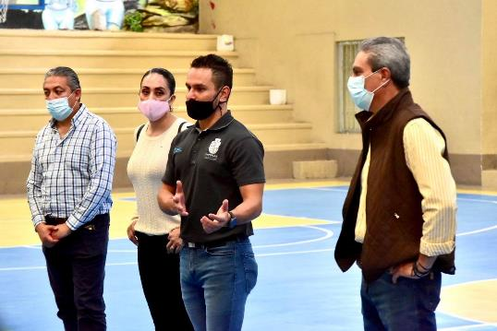

02 DE JULIO 2020.

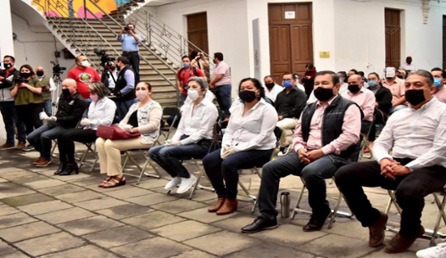

07 DE JULIO 2020.
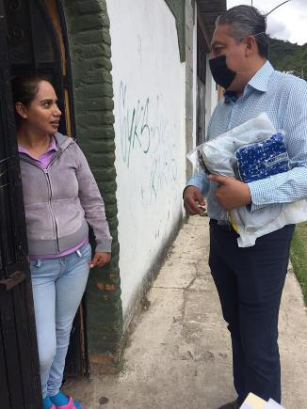

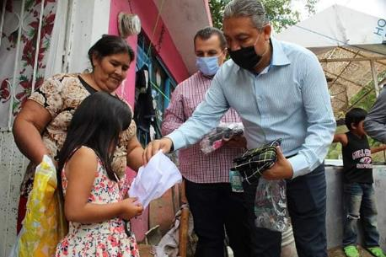

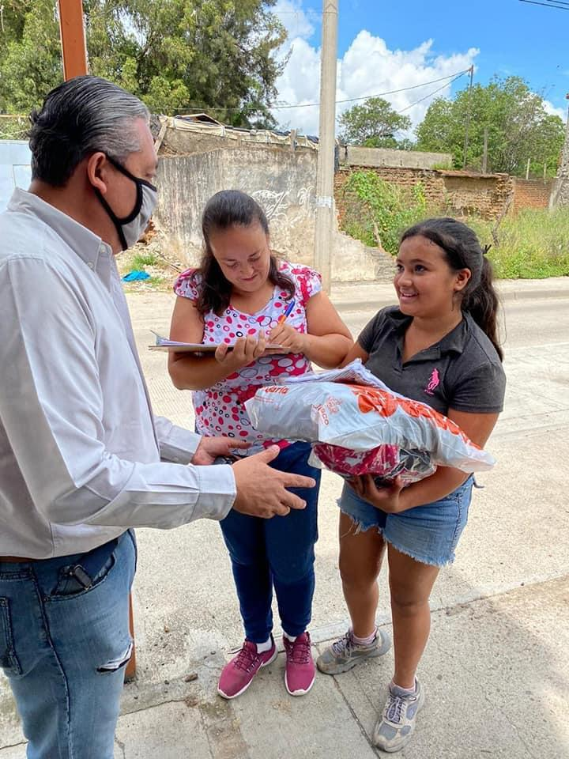
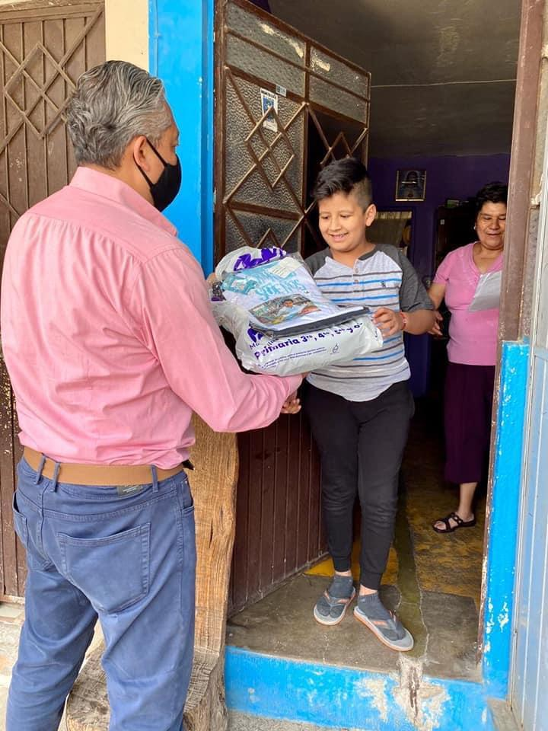

08 DE JULIO 2020.

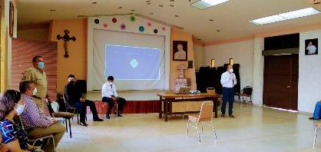
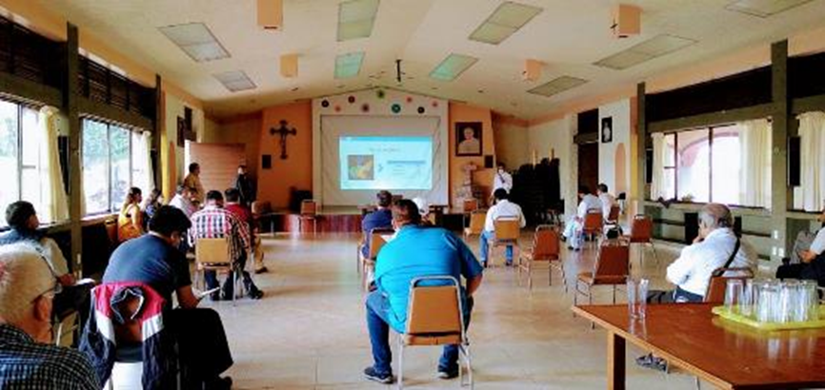
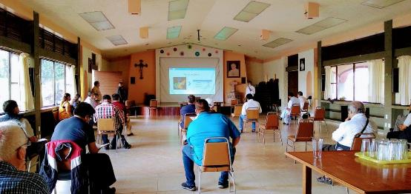
08 DE JULIO 2020.

14 DE JULIO 2020.
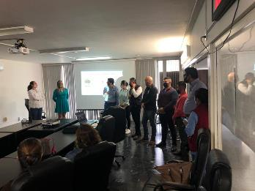
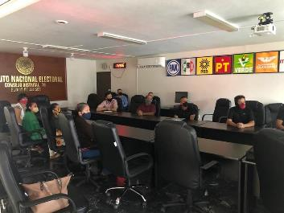
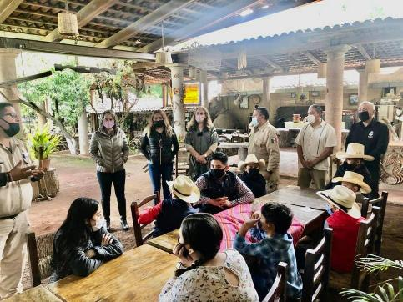
17 DE JULIO 2020.

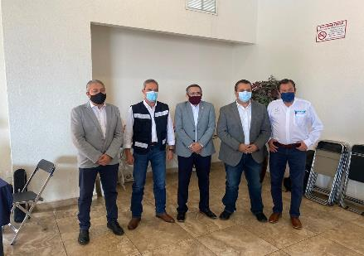
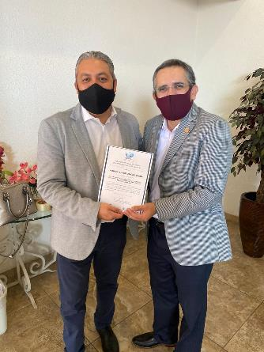

23 DE JULIO 2020.

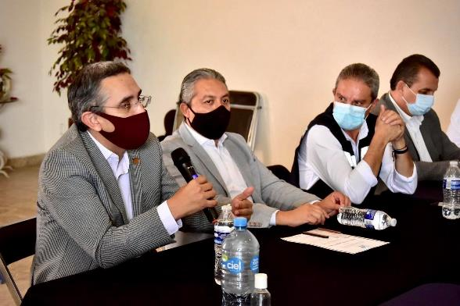
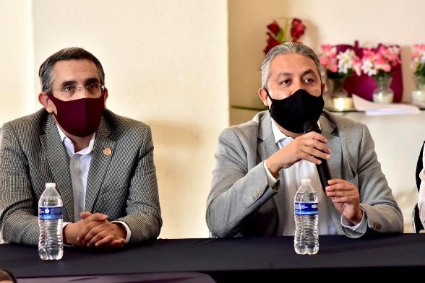
24 DE JULIO 2020.

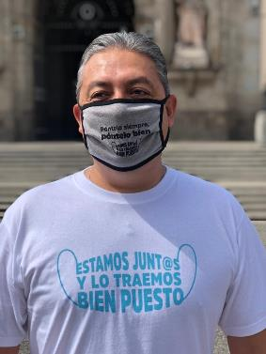

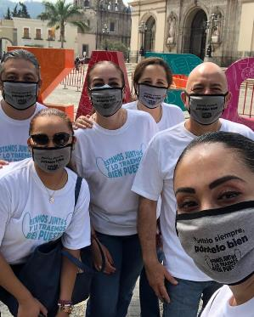
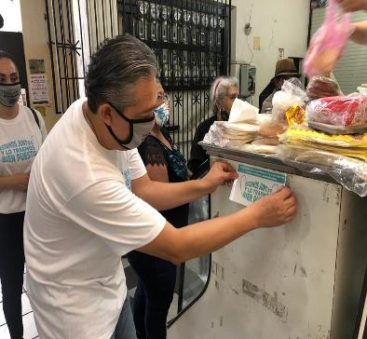
01 DE AGOSTO 2020.

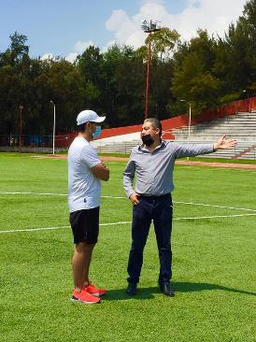

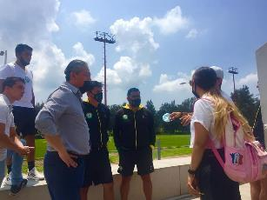
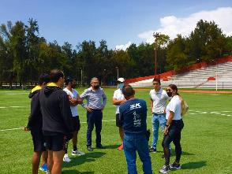

05 DE AGOSTO 2020.

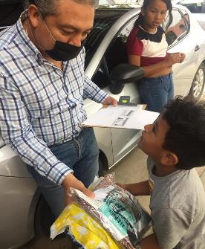

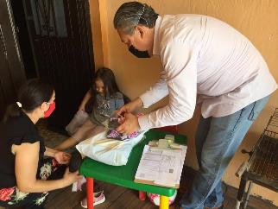

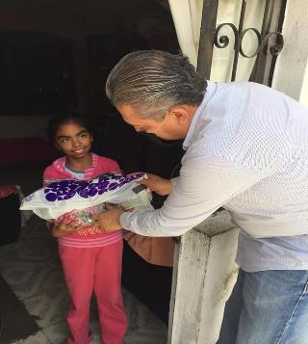

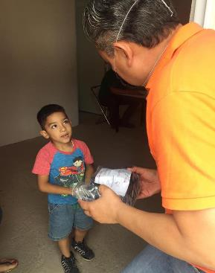

10 DE AGOSTO 2020.

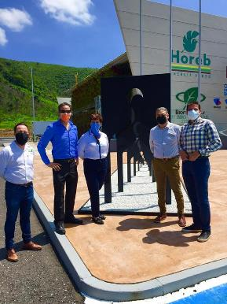

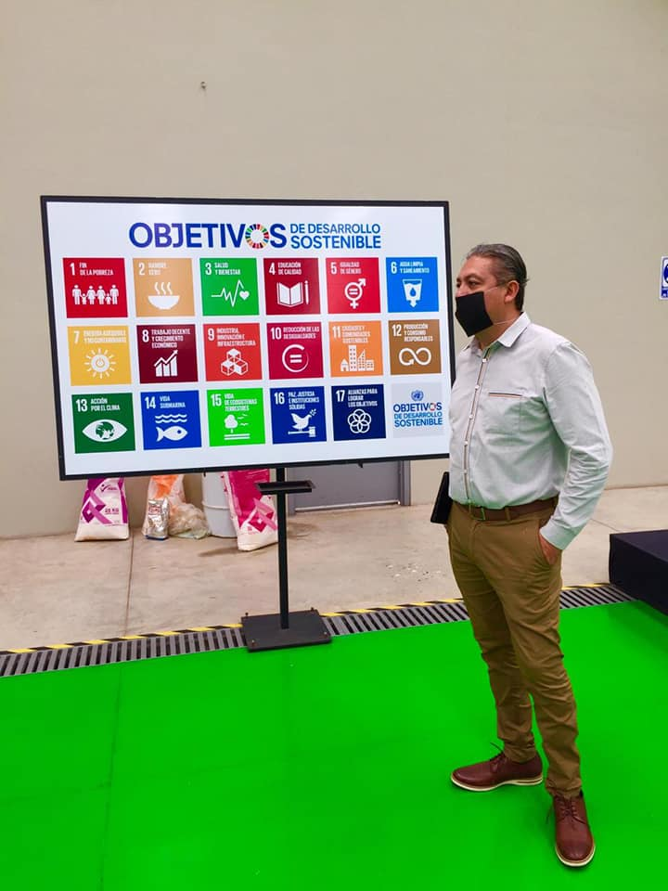
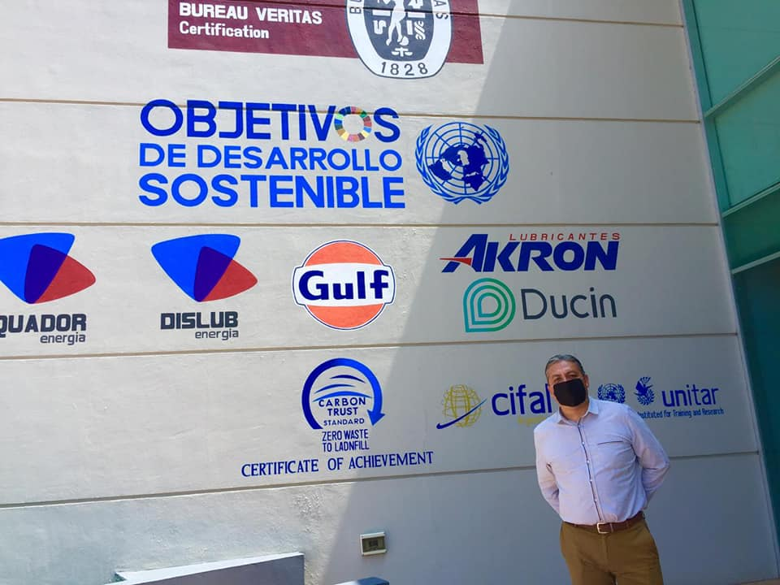

11 DE AGOSTO 2020.

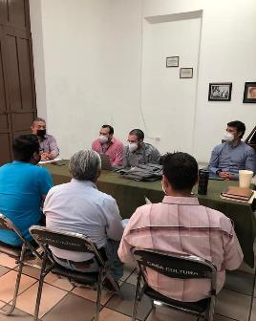
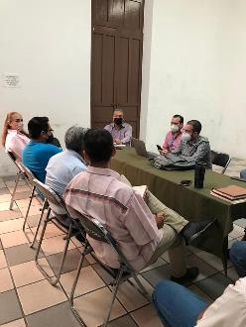

14 DE AGOSTO 2020.

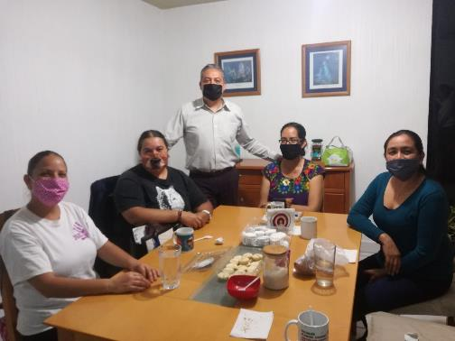
17 DE AGOSTO 2020.
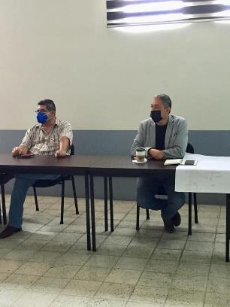
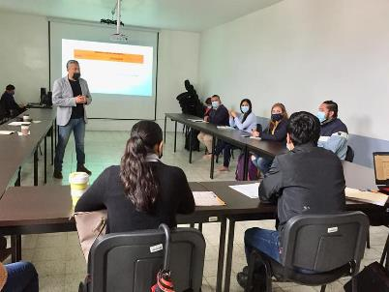
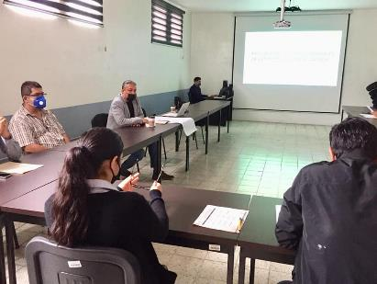

27 DE AGOSTO 2020.

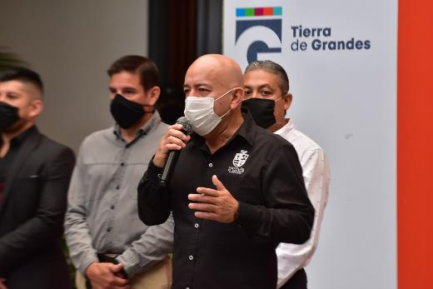
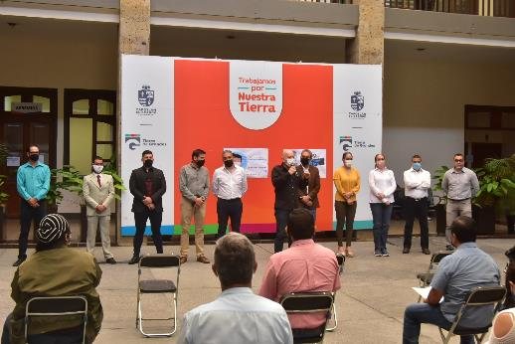
28 DE AGOSTO 2020.

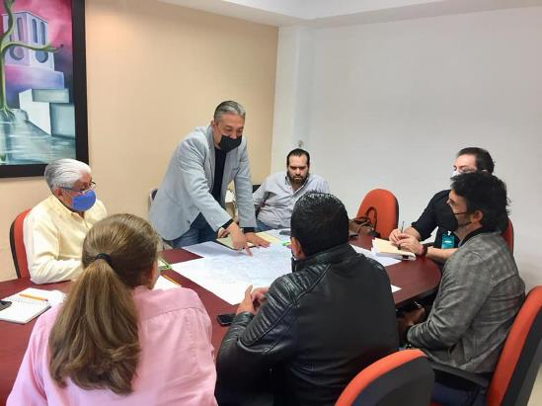
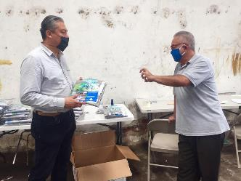
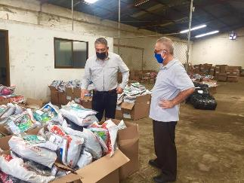

28 DE AGOSTO 2020.

31 DE AGOSTO 2020.

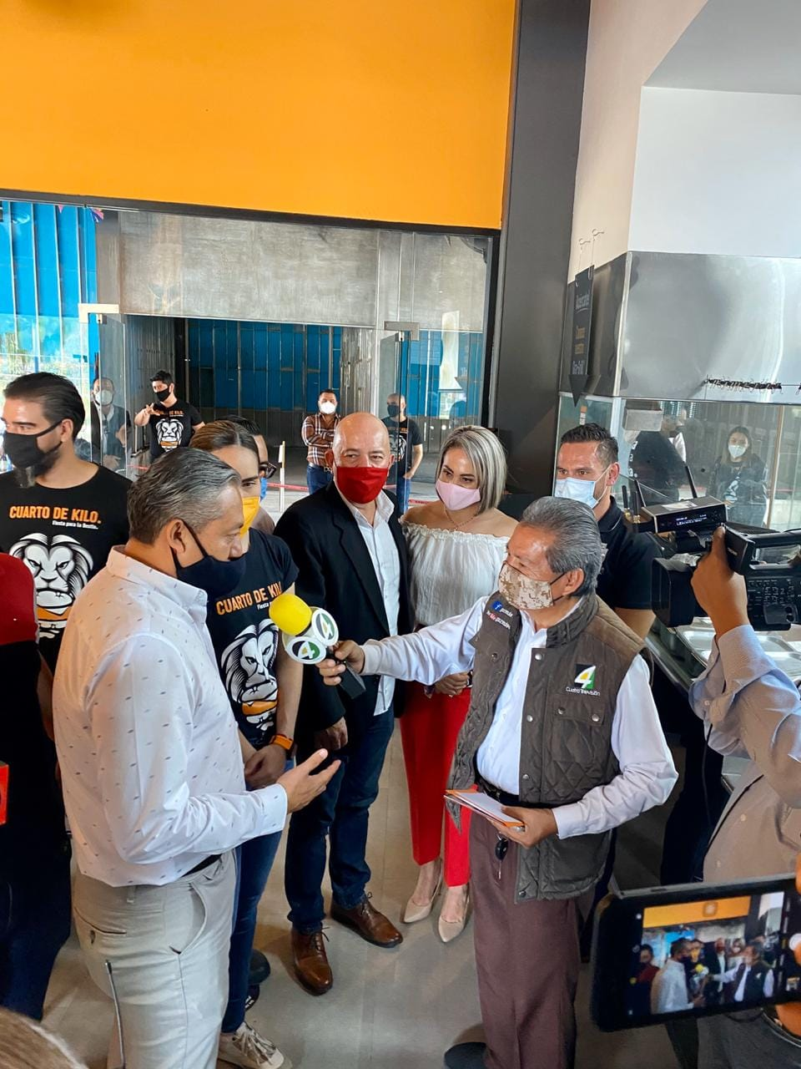

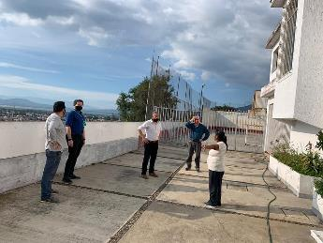
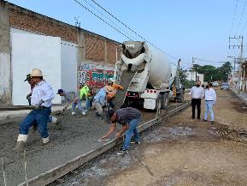

03 DE SEPTIEMBRE 2020.

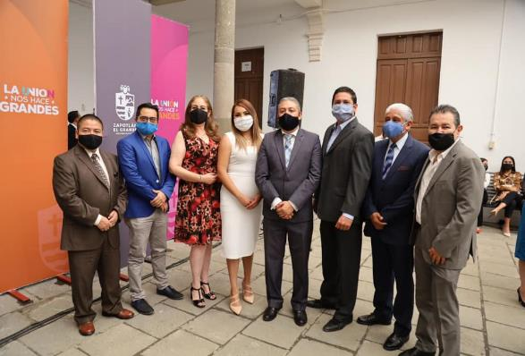

10 DE SEPTIEMBRE 2020.
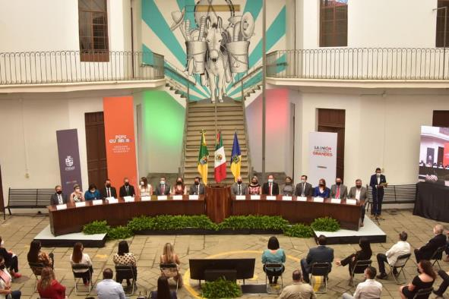

11 DE SEPTIEMBRE 2020.

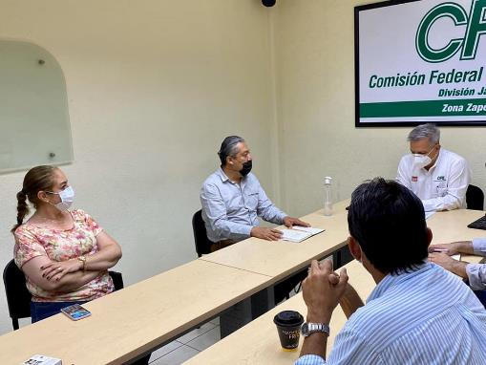
15 DE SEPTIEMBRE 2020.
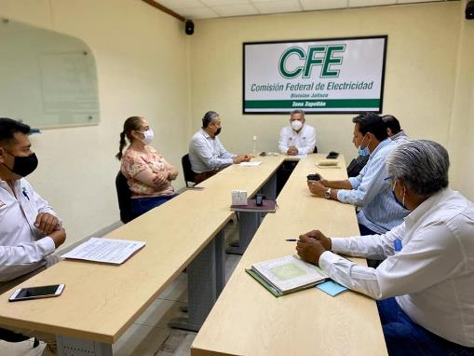

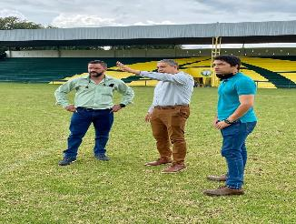
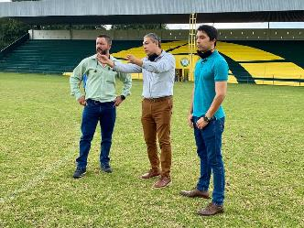
15 DE SEPTIEMBRE 2020.

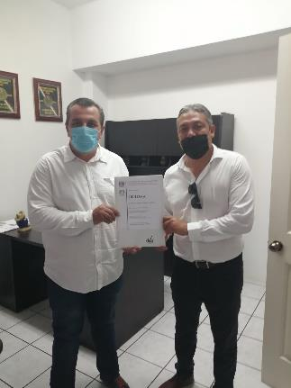

16 DE SEPTIEMBRE 2020.

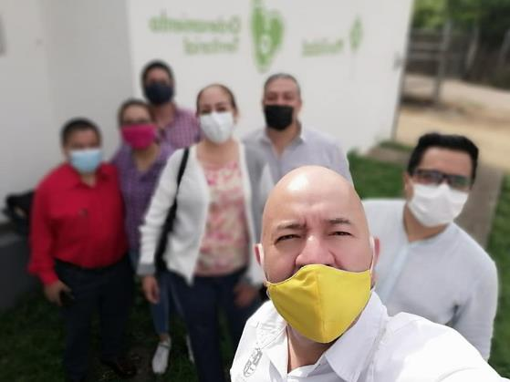

21 DE SEPTIEMBRE 2020.

ATENTAMENTE
CIUDAD GUZMÁN, MUNICIPIO DE ZAPOTLÁN EL GRANDE, JALISCO, SEPTIEMBRE 30 DE 2020.
“2020 AÑO MUNICIPAL DE LAS ENFERMERAS”
“2020, AÑO DEL 150 ANIVERSARIO DEL NATALICIO DEL CIENTÍFICO JOSÉ MARÍA ARREOLA MENDOZA”

MTRO. MANUEL DE JESÚS JIMENEZ GARMA
REGIDOR PRESIDENTE DE LA COMISIÓN EDILICA DE PARTICIPACIÓN CIUDADANA Y VECINAL.

LA PRESENTE FOJA FORMA PARTE INTEGRAL DEL INFORME TRIMESTRAL DEL REGIDOR JUAN JOSÉ CHÁVEZ FLORES, CORRESPONDIENTE A LOS MESES JULIO, AGOSTO Y SEPTIEMBRE DEL AÑO 2020. EL CUAL CONSTA DE 32 PAGINAS UTILES POR AMBOS LADOS.

MDJJG/amrm
C.c.p.- Archivo

